Рисование «Улитка»
Приготовьте: альбомный лист А4, краски акварельные, кисти разных размеров, баночку для воды и салфетку.
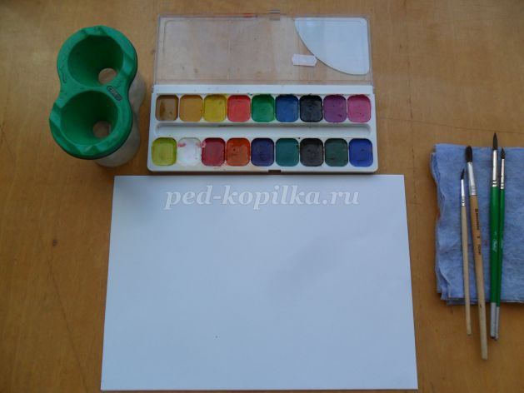
Перед тем, как начать рисовать, я говорю детям, что краски спят и их надо разбудить, аккуратно поглаживая их кисточкой, первой разбудим жёлтую краску и начнём рисовать.
Рисуем в центре листа колобок, постепенно раскручивая кисть, а затем рисуем коричневой краской дугу.

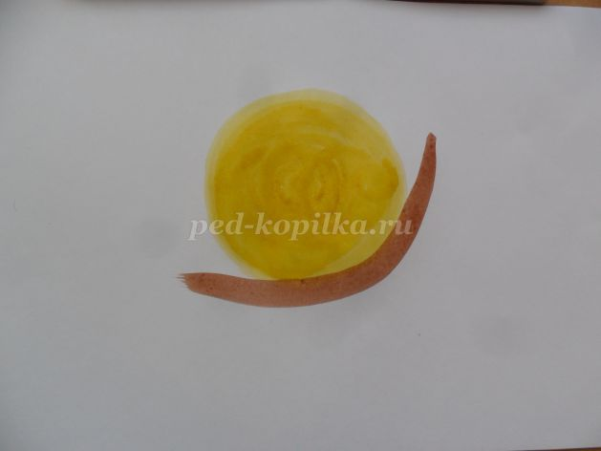

Превращаем дугу в петельку.
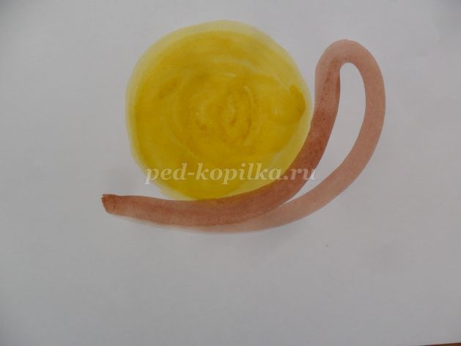
Рисуем рожки и закрашиваем.

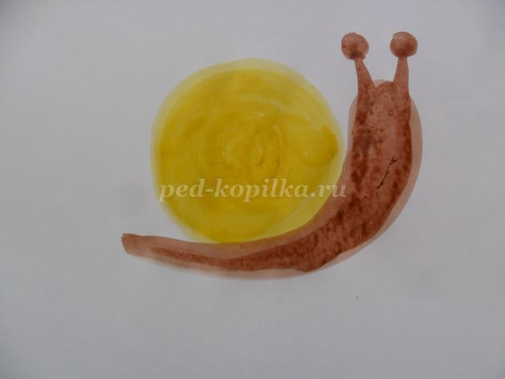

Украшаем домик улитки.

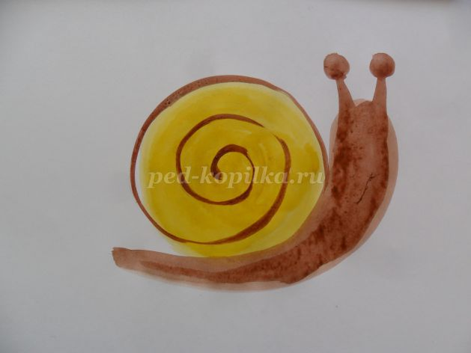
Рисуем глаза, рот улитки. Далее дети сами придумывают и украшают фон рисунка: где находится улитка?

